TIN HỌC KHỐI 4

**ĐỀ BÀI :**

* + - 1. Em hãy nối mỗi thành phần ở cột A với một thành phần tương ứng ở cột B trong bảng sau để tạo thành câu đúng đối với Excel

|  |  |
| --- | --- |
| **A** | **B** |
| * Các cột * Địa chỉ một ô * Để chọn 1 ô * Các hàng * Trang tính | 1. Được đánh số thứ tự bằng các số, bắt đầu bằng 1, 2, 3… 2. Được đánh số thứ tự bằng các chữ cái, bắt đầu bằng A, B, C…. 3. Gồm các cột và các hàng 4. Nhấp chuột vào ô đó 5. Là cặp tên cột và hàng |

* + - 1. Trên trang tính, ô đang được chọn khác với các ô khác như thế nào

1. Ô tính đó được viền đậm xung quanh.
2. Ô tính đó có đường viền nhấp nháy.
3. Ô tính đó có đường viền khác màu( thường là màu xám)
4. Ô đang được chọn không có gì khác so với các ô còn lại.
5. Trong MS Excel, giao của một hàng và một cột được gọi là

|  |  |
| --- | --- |
| 1. Ô 2. Khối | 1. Hàng 2. cột |

1. Trong MS Excel, để kết thúc việc nhập dữ liệu vào ô tính, ta có thể thực hiện thao tác nào?

|  |  |
| --- | --- |
| 1. Nhấn Enter 2. Nhấp chuột lên ô khác | 1. Nhấn Tab 2. Tất cả các cách trên |

1. Em hãy viết địa chỉ ô được chọn trên các trang tính:

|  |  |
| --- | --- |
|  |  |

**Thực hành :**

1. Em hãy nhập dữ liệu cho bảng tính sau:

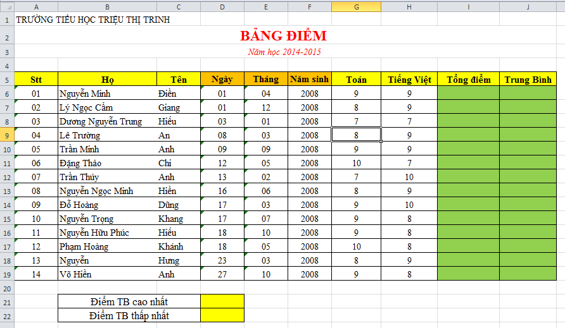

1. Em hãy tính tổng điểm bằng cách cộng điểm **Toán và Tiếng Việt**
2. Em hãy tính điểm trung bình cho các bạn bằng cách tính trung bình cộng của 2 cột điểm **Toán và Tiếng Việt**
3. Em hãy quan sát và cho biết điểm trung bình cao nhất là bao nhiêu và thấp nhất là bao nhiêu?

***Khi lập công thức tính toán cho Excel, ta luôn bắt đầu với việc nhập dấu “*** *=****”***

Ví dụ :

Tại ô H2 ta nhập cách 1 = 8+9+10

cách 2 = E2+F2+G2